Fase 1 - Cartografías del hacer

Actividad Individual

Nombre del estudiante: Juan Sebastián Castillo Amaya

CC.1116553232

Nombre del docente:  [July Rocio Hernandez](https://campus120.unad.edu.co/ses30/user/view.php?id=560893&course=114)

Universidad Nacional Abierta y a Distancia - UNAD

Escuela de Ciencias Administrativas, Contables, Económicas y de Negocios -ECACEN Programa de Economía

Yopal, 2025

# Introducción

A continuación se encuentra registro cartografico y fotográfico del recorrido en búsqueda de expresiones culturales en el municipio de Aguazul Casanara.

# Mapa del recorrido.

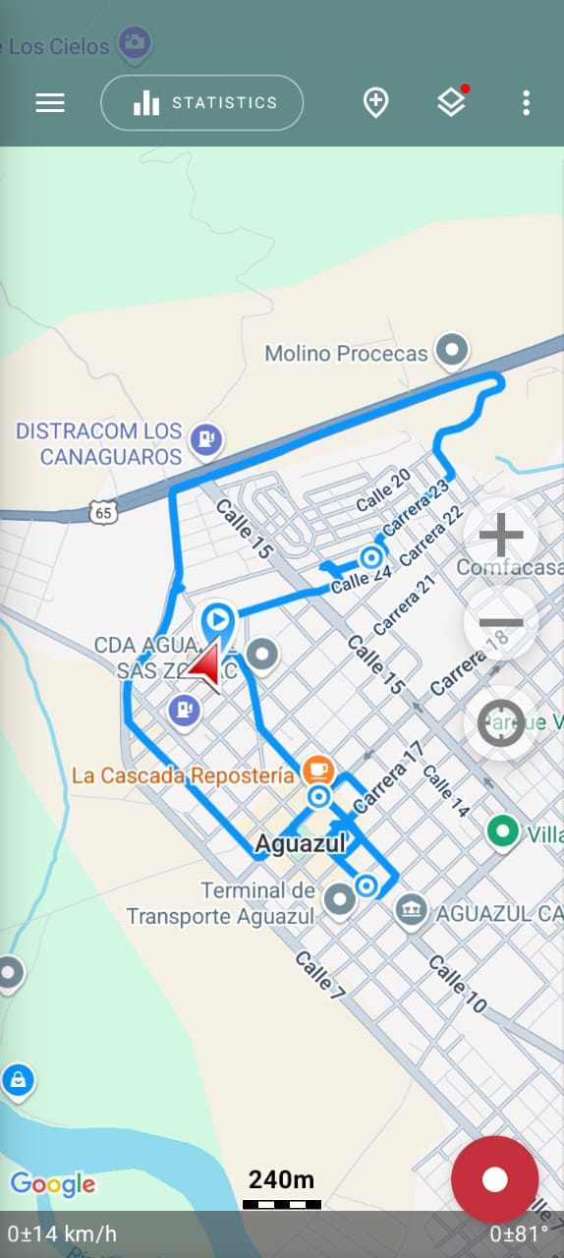

# Expresiones

# 

Escultura 1. Tres canaguaros parque principal

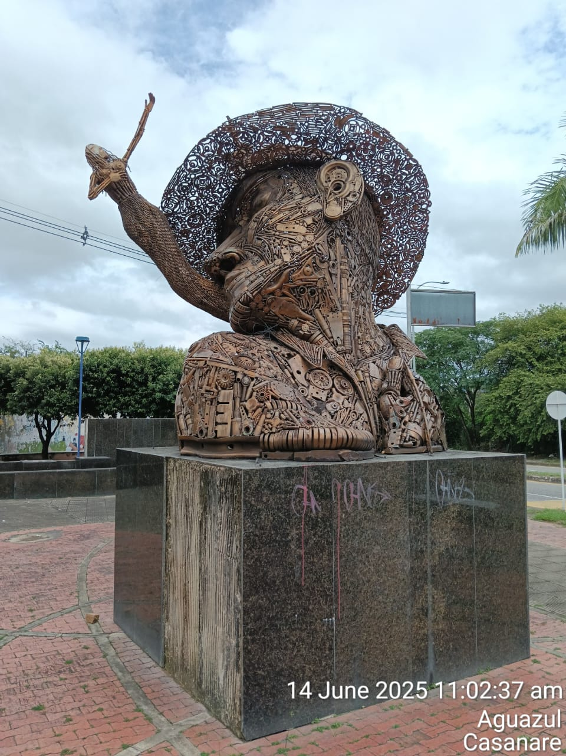

Escultura 2. Campesino con piezas de maquinaria agrícola en la carrera séptima.

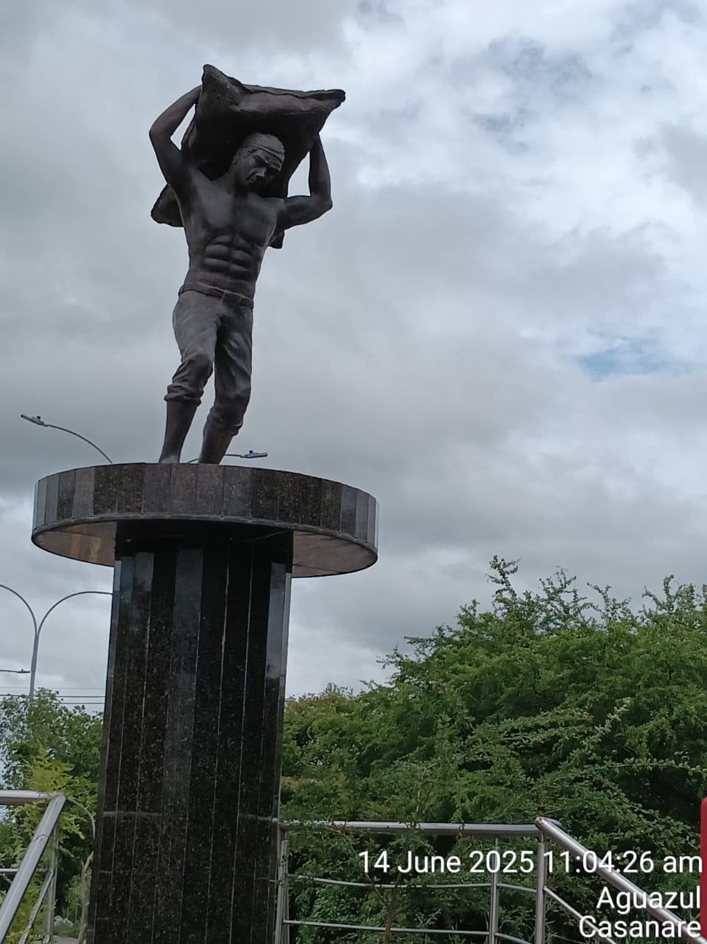

Escultura 3. Cotero Salida a marginal de la selva

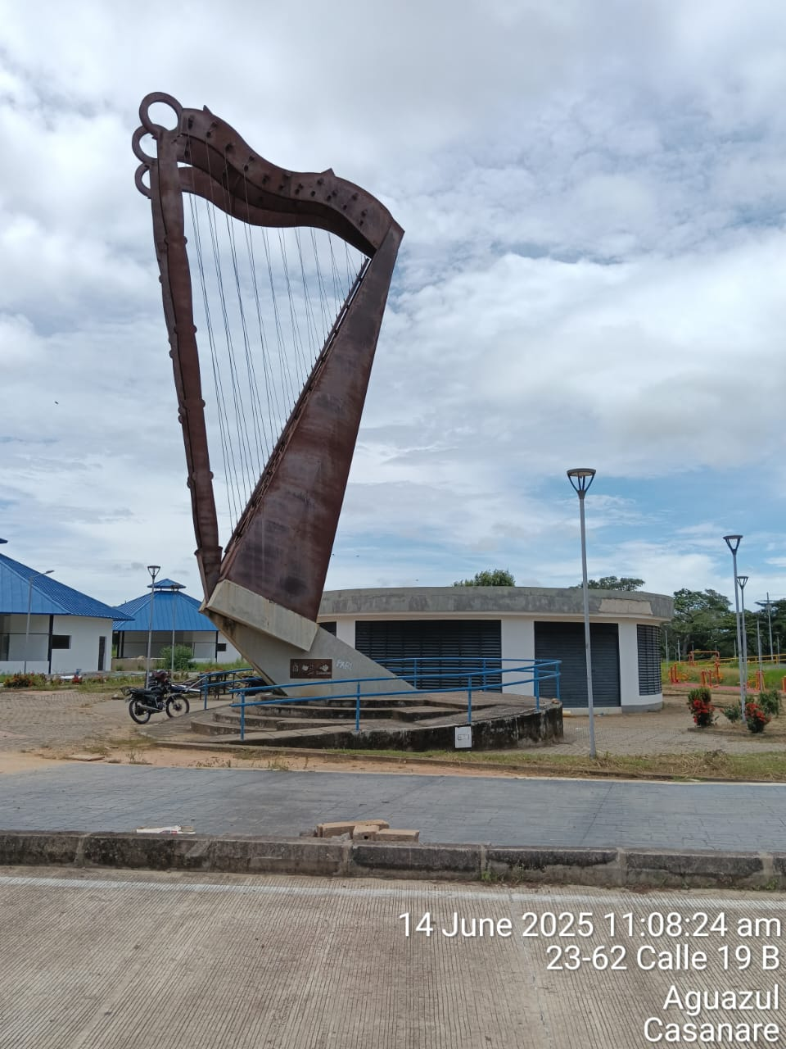

Escultura 4. Arpa en parque del arroz

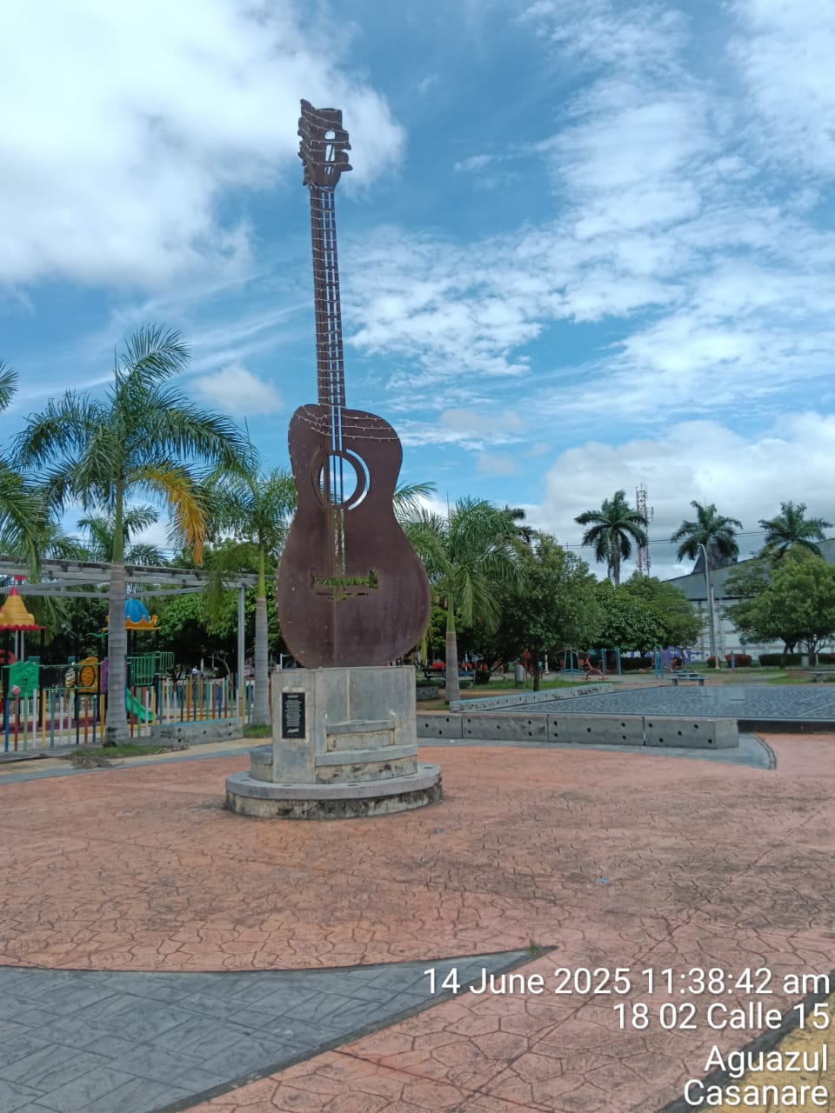

Escultura 4. Cuatro en parque el cristal

**"Hierro, Piel y Territorio"**

**Entrevista a Leonardo Sanabria, tatuador y crítico visual**

**Entrevistador**: Leonardo, gracias por acompañarnos. Empecemos con esta escultura metálica en forma de arpa, oxidada por el tiempo. ¿Qué te transmite?

**Leonardo Sanabria**: Lo primero que siento es que no es un instrumento, es una cicatriz. Esa superficie oxidada no es abandono, es historia. En el tatuaje, la piel también guarda memoria. Esta arpa sin cuerdas me habla de una melodía que ya fue, o que está por nacer. Es un silencio que pesa. Me gusta que no esté pulida: lo áspero también es bello.

**Entrevistador**: Pasemos a esta escultura de tres jaguares trepando un tronco, conocida como *los canaguaros*. ¿Qué ves aquí?

**Leonardo**: Esta obra es pura anatomía. Los jaguares parecen vértebras en movimiento. Hay tensión, hay ritmo. Me recuerda a cuando tatúo una espalda: cada músculo tiene que dialogar con la línea. Además, el jaguar no es solo animal, es símbolo. Poder, territorio, instinto. Aquí no están quietos, están vivos. Eso es lo que más me gusta: la escultura no los encierra, los deja moverse.

**Entrevistador**: No son jaguares son cunaguaros son un poco más pequeños.

**Leonardo**: Jajajaja lo siento no soy biólogo, igual son felinos imponentes.

**Entrevistador**: Ahora, este cuatro llanero gigante, hecho en metal y ubicado en un parque. ¿Cómo lo interpretas?

**Leonardo**: Esto es un tatuaje al paisaje. El cuatro es raíz sonora, es fogata, es infancia. Que esté hecho de acero no lo enfría, lo vuelve eterno. Me encanta que esté en un parque, rodeado de niños. Es como sembrar una canción en el cemento. En el tatuaje, también buscamos eso: que algo íntimo se vuelva parte del entorno. Este cuatro vibra, aunque no suene.

**Entrevistador**: Finalmente, el *Monumento al Cotero*, que representa a los trabajadores del arroz cargando bultos. ¿Qué lectura haces?

**Leonardo**: Esta escultura me toca hondo. El cotero es cuerpo en esfuerzo. Espalda arqueada, manos firmes, mirada baja. Es una postura que he visto muchas veces, no solo en el campo, también en la piel: tatuajes que honran al padre, al abuelo, al que cargó más de lo que podía. Esta obra no es heroica, es honesta. Y eso la hace poderosa. El arte también debe hablar del trabajo, del peso real.

**Entrevistador**: Como tatuador, ¿sientes que tu mirada aporta algo distinto a la crítica de arte público?

**Leonardo**: Sí. Nosotros trabajamos con piel, con dolor, con permanencia. Sabemos que lo visual no basta: tiene que resonar. Cuando veo una escultura, no busco solo forma, busco emoción. ¿Dónde vibra? ¿Qué historia deja en el cuerpo que la observa? Esa es mi forma de leer el arte: desde la piel hacia adentro.

**Reflexión**

La entrevista con un artista me ofrece una mirada distinta sobre estos elementos, porque para mí, a primera vista, son esculturas muy bellas y simbólicas. Al ser llanero, entiendo la importancia de cada uno dentro de la cultura de mi región.

Sin embargo, siento que falta algo. El elemento más evidente es la ausencia de una escultura dedicada a las maracas. A pesar de haber preguntado y buscado, no la encontré. El arpa, el cuatro y las maracas conforman el símbolo por excelencia de la música llanera, y su omisión resulta notoria.

Otro elemento que estuvo presente, pero que fue removido debido a la ampliación de la Avenida Marginal de la Selva, fue el monumento al coleo, otro símbolo profundamente arraigado en la identidad regional.

La ausencia de estas dos representaciones pesa. Genera la sensación de que al pueblo le falta algo, como si estuviera incompleto. No sé si soy el único que lo percibe así, o si es un sentimiento compartido… es difícil saberlo.